Teste de Caixa Branca – Sistema de Pedidos
Nome da instituição: Sesi / Senai
Curso: Desenvolvimento de Sistemas
Unidade curricular: Testes de Software
Nome da atividade: Testes de Caixa Branca – Sistemas de Pedidos
Nome do aluno: Stefani Caroline Cardoso
Turma: 3 B
Professor: Robson e Reenye
Data: 30/09/2026

1. Contextualização sobre Teste de Caixa Branca
O teste de caixa branca foi utilizado para analisar a estrutura interna do código do sistema de pedidos, observando as condições e os caminhos de execução. A análise foi realizada no arquivo JavaScript fornecido na atividade, que calcula o valor de um pedido a partir do produto, quantidade, cupom e tipo de frete.

2. Análise das Estruturas de Decisão
Estrutura | Condição | Caminhos analisados
Validação da quantidade | qtd < 0 | Quantidade inválida / continua o processamento
Verificação do estoque | qtd >= estoque[produtoSelecionado] | Quantidade indisponível / continua o processamento
Cupom SENAI20 | codigo === "SENAI20" && subtotal >= 1000 | Aplica 20% / não aplica
Frete normal | subtotal >= 500 | Frete grátis / frete de R$ 30,00
Desconto por quantidade | qtd > 5 | Aplica 5% / não aplica
Desconto de alto valor | total > 3000 | Aplica 5% / não aplica
Classificação do pedido | total <= 0 / total >= 3000 | Inválido / alto valor / calculado com sucesso

3. Casos de Teste
Casos de teste utilizados na análise:
Identificação | Entrada | Condição/Caminho | Resultado Esperado
CT01 | Mouse / quantidade 0 / sem cupom / normal | Validação da quantidade | Quantidade inválida
CT02 | Teclado / quantidade 10 / sem cupom / normal | Verificação do estoque | Pedido aceito
CT03 | Subtotal de R$ 1.000,00 / SENAI20 | Condição do cupom | Cupom não aplicado no limite
CT04 | Subtotal de R$ 500,00 / frete normal | Condição do frete | Frete de R$ 30,00 no limite
CT05 | Teclado / quantidade 5 / sem cupom / normal | Desconto por quantidade | Desconto de 5% aplicado
CT06 | Notebook / quantidade 1 / sem cupom / retirada | Desconto de alto valor | Desconto de 5% aplicado

ERRO 1
Nível: Fácil
Trecho do código: if (qtd < 0) {
Comportamento esperado: A quantidade 0 deve ser considerada inválida.
Dados utilizados no teste: Produto: Mouse; Quantidade: 0; Cupom: vazio; Frete: normal.
Caminho percorrido: A entrada é convertida para qtd = 0; a condição qtd < 0 é falsa no código original; o processamento continua; subtotal = R$ 0,00; frete normal = R$ 30,00; total = R$ 30,00.
Resultado esperado: Quantidade inválida e encerramento do processamento.
Resultado obtido: O sistema continua o processamento e apresenta um pedido com total de R$ 30,00.
Erro identificado: O operador < não considera o valor 0 como inválido.
Correção realizada: Alterar qtd < 0 para qtd <= 0.
Resultado após a correção: A quantidade 0 entra na condição de erro e o sistema apresenta “Quantidade inválida.”
Fluxograma:
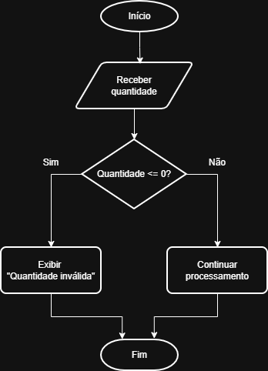

ERRO 2
Nível: Fácil
Trecho do código: if (qtd >= estoque[produtoSelecionado]) {
Comportamento esperado: A quantidade exatamente igual ao estoque disponível deve ser aceita.
Dados utilizados no teste: Produto: Teclado; Quantidade: 10; Cupom: vazio; Frete: normal.
Caminho percorrido: qtd = 10; estoque do teclado = 10; a condição 10 >= 10 é verdadeira no código original; o sistema retorna indisponibilidade e encerra.
Resultado esperado: Pedido aceito e processado.
Resultado obtido: O sistema apresenta “Quantidade indisponível em estoque.”
Erro identificado: O operador >= também bloqueia a quantidade que é exatamente igual ao estoque.
Correção realizada: Alterar qtd >= estoque[produtoSelecionado] para qtd > estoque[produtoSelecionado].
Resultado após a correção: A quantidade 10 é aceita quando o estoque também é 10.
Fluxograma:
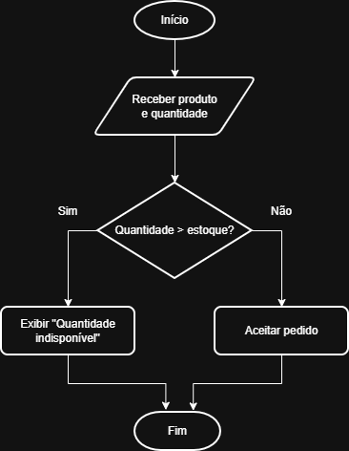

ERRO 3
Nível: Médio
Trecho do código: if (codigo === "SENAI20" && subtotal >= 1000) {
Comportamento esperado: O cupom SENAI20 deve ser aplicado somente quando o subtotal for superior a R$ 1.000,00; no limite, não deve ser aplicado.
Dados utilizados no teste: Cupom: SENAI20; subtotal de teste: R$ 1.000,00.
Caminho percorrido: O código verifica SENAI20 e depois avalia subtotal >= 1000; com subtotal igual a 1000, a condição original é verdadeira e o desconto de 20% é aplicado.
Resultado esperado: No subtotal de R$ 1.000,00, não aplicar o cupom.
Resultado obtido: O código original aplica 20% de desconto no valor-limite.
Erro identificado: O operador >= inclui o valor-limite na condição do cupom.
Correção realizada: Alterar subtotal >= 1000 para subtotal > 1000.
Resultado após a correção: No valor de R$ 1.000,00 o cupom não é aplicado; acima desse valor, ele é aplicado.
Fluxograma:
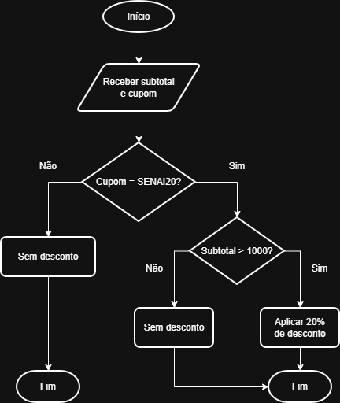

ERRO 4
Nível: Médio
Trecho do código: if (subtotal >= 500) { return 0; }
Comportamento esperado: O frete normal deve ser gratuito somente quando o subtotal for superior a R$ 500,00; no limite, deve permanecer em R$ 30,00.
Dados utilizados no teste: Frete: normal; subtotal de teste: R$ 500,00.
Caminho percorrido: O tipo de frete não é retirada nem expresso; o código verifica subtotal >= 500; com subtotal igual a 500, retorna frete 0.
Resultado esperado: Frete de R$ 30,00 no valor-limite de R$ 500,00.
Resultado obtido: O código original retorna frete grátis.
Erro identificado: O operador >= inclui R$ 500,00 na gratuidade.
Correção realizada: Alterar subtotal >= 500 para subtotal > 500.
Resultado após a correção: Com subtotal de R$ 500,00, o frete é R$ 30,00; acima de R$ 500,00, é grátis.
Fluxograma:
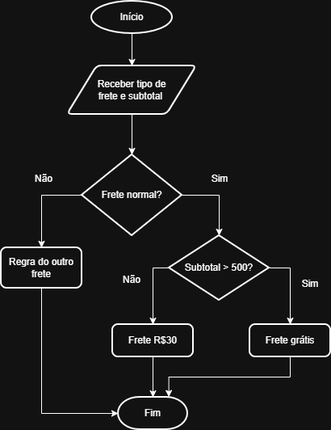

ERRO 5
Nível: Difícil
Trecho do código: if (qtd > 5) {
Comportamento esperado: A partir de 5 unidades, inclusive, deve ser aplicado desconto adicional de 5%.
Dados utilizados no teste: Produto: Teclado; Quantidade: 5; Cupom: vazio; Frete: normal.
Caminho percorrido: qtd = 5; estoque = 10; subtotal = 5 x R$ 150,00 = R$ 750,00; frete normal = R$ 0,00; a condição qtd > 5 é falsa; o desconto adicional não é aplicado.
Resultado esperado: Aplicar 5% de R$ 750,00 = R$ 37,50; total = R$ 712,50.
Resultado obtido: O código original mantém o total em R$ 750,00.
Erro identificado: O operador > exclui a quantidade-limite de 5 unidades.
Correção realizada: Alterar qtd > 5 para qtd >= 5.
Resultado após a correção: Com 5 unidades, o desconto de R$ 37,50 é aplicado e o total passa para R$ 712,50.
Fluxograma:
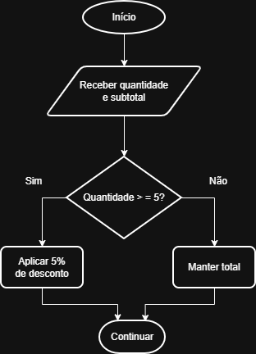

ERRO 6
Nível: Difícil
Trecho do código: if (total > 3000) {
Comportamento esperado: Pedidos com total de R$ 3.000,00 ou mais devem receber desconto adicional de 5%.
Dados utilizados no teste: Produto: Notebook; Quantidade: 1; Cupom: vazio; Frete: retirada.
Caminho percorrido: qtd = 1; estoque = 5; subtotal = R$ 3.000,00; desconto de cupom = R$ 0,00; frete = R$ 0,00; total = R$ 3.000,00; a condição total > 3000 é falsa.
Resultado esperado: Aplicar 5% sobre R$ 3.000,00, resultando em total de R$ 2.850,00.
Resultado obtido: O código original mantém o total em R$ 3.000,00.
Erro identificado: O operador > exclui o valor-limite de R$ 3.000,00.
Correção realizada: Alterar total > 3000 para total >= 3000.
Resultado após a correção: O desconto de 5% é aplicado sobre R$ 3.000,00 e o total passa para R$ 2.850,00.
Fluxograma:
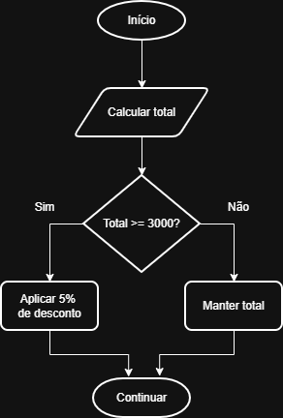

4. Resultados dos Testes
Teste | Entrada | Resultado Esperado | Resultado Obtido | Situação
CT01 | Mouse / qtd 0 | Quantidade inválida | Pedido continua no código original | Falha
CT02 | Teclado / qtd 10 | Pedido aceito | Pedido bloqueado no código original | Falha
CT03 | SENAI20 / subtotal R$ 1.000,00 | Sem desconto no limite | Desconto de 20% aplicado | Falha
CT04 | Normal / subtotal R$ 500,00 | Frete R$ 30,00 | Frete grátis | Falha
CT05 | Teclado / qtd 5 | Total R$ 712,50 | Total R$ 750,00 | Falha
CT06 | Notebook / qtd 1 / retirada | Total R$ 2.850,00 | Total R$ 3.000,00 | Falha

Resultados após as correções:
Teste | Entrada | Resultado Esperado | Resultado Obtido | Situação
CT01 | Mouse / qtd 0 | Quantidade inválida | Quantidade inválida | Passou
CT02 | Teclado / qtd 10 | Pedido aceito | Pedido aceito | Passou
CT03 | SENAI20 / subtotal R$ 1.000,00 | Sem desconto no limite | Sem desconto no limite | Passou
CT04 | Normal / subtotal R$ 500,00 | Frete R$ 30,00 | Frete R$ 30,00 | Passou
CT05 | Teclado / qtd 5 | Total R$ 712,50 | Total R$ 712,50 | Passou
CT06 | Notebook / qtd 1 / retirada | Total R$ 2.850,00 | Total R$ 2.850,00 | Passou

5. Análise dos Resultados
Os seis casos de teste apresentaram diferenças entre o comportamento esperado e o comportamento do código original. Os erros foram encontrados nas condições de limite de quantidade, estoque, cupom, frete e descontos.
Nos testes CT01 e CT02, os problemas ocorreram na validação da quantidade e na comparação com o estoque. Nos testes CT03 e CT04, os operadores utilizados nas condições de limite fizeram o sistema incluir valores que deveriam ficar fora da regra. Nos testes CT05 e CT06, os limites dos descontos não incluíam os valores de fronteira.
Após as alterações nas seis condições, os resultados obtidos passaram a corresponder aos resultados esperados definidos nos casos de teste.

6. Conclusão
A análise do código permitiu identificar seis erros de lógica relacionados principalmente aos operadores de comparação utilizados nas condições. Os casos de teste mostraram os caminhos percorridos pelo programa e permitiram localizar o ponto em que cada comportamento se tornou diferente do esperado.
Depois das correções, os seis testes apresentaram os resultados esperados, confirmando as alterações realizadas no código.

